1. **Merk: Toyota**
   * Model: Corolla
   * Brandstof: Benzine
   * Bouwjaar: 1999
   * Kilometerstand: 202000
   * Prijs: €2000
   * Vermogen: 110 pk
   * Transmissie: schakel
   * 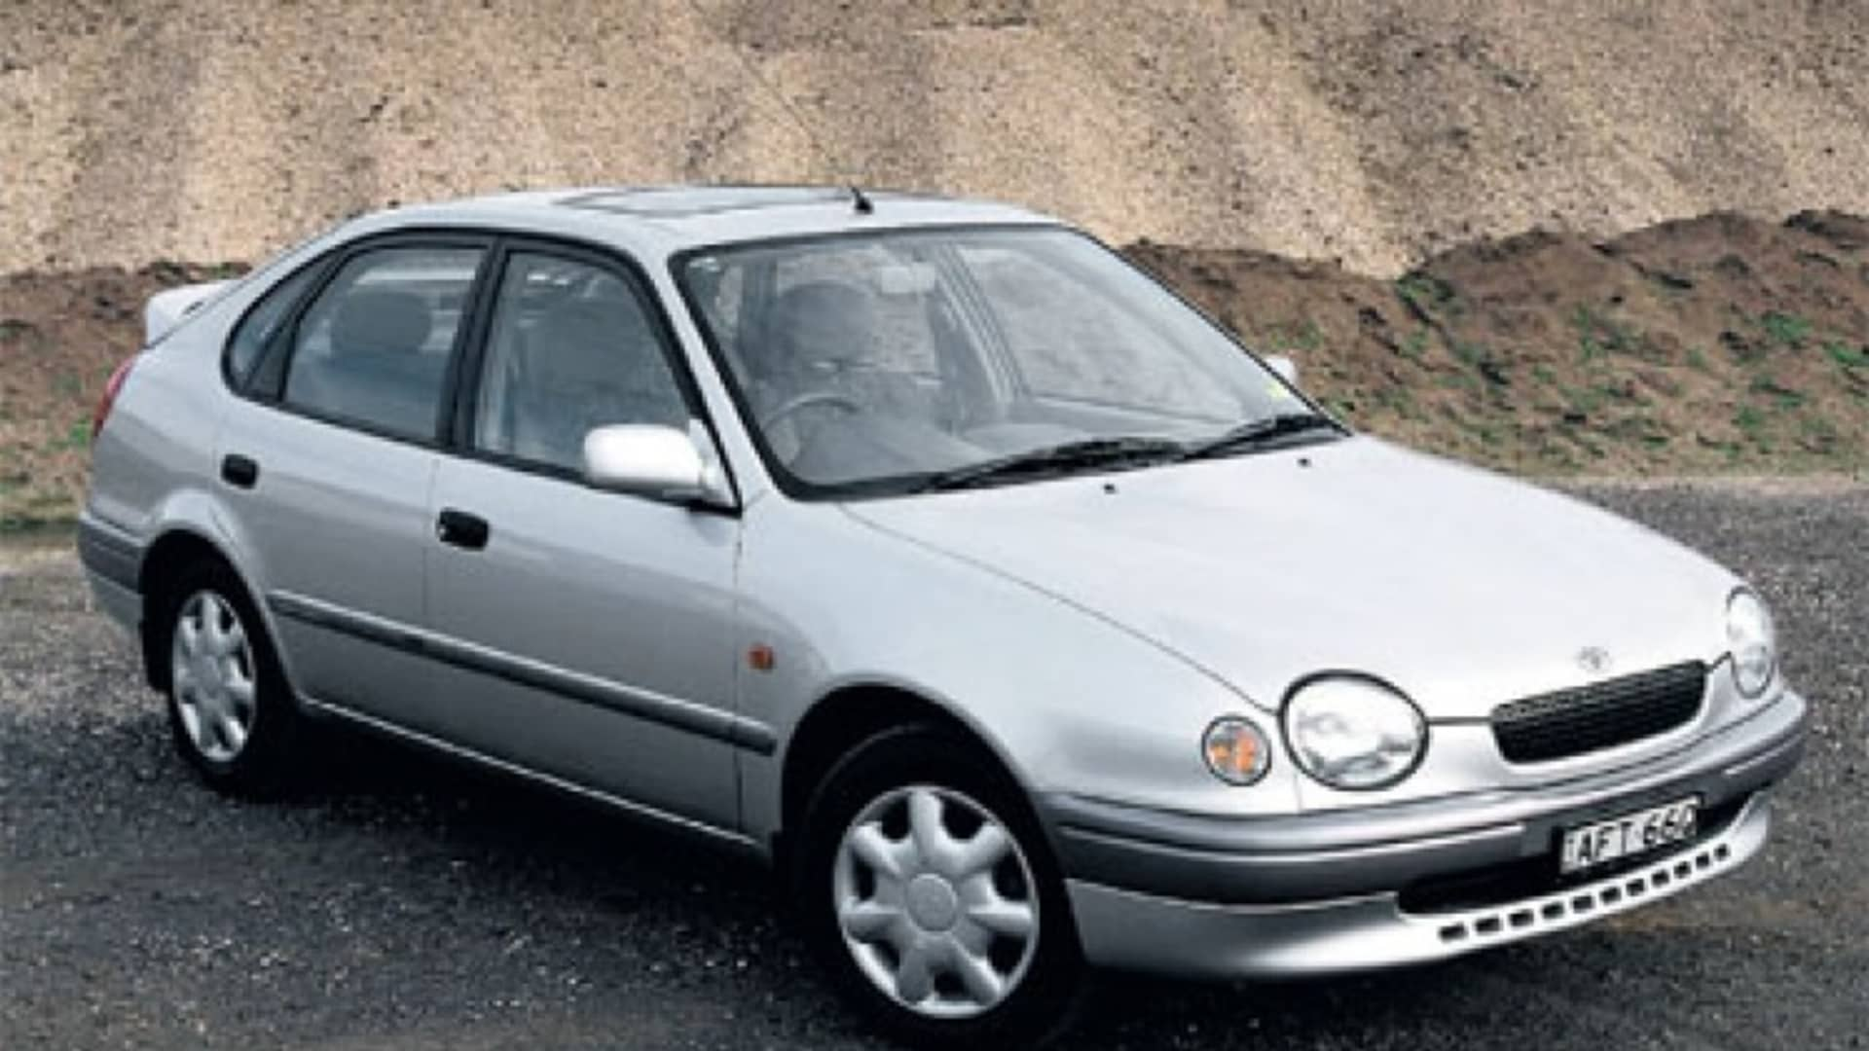
2. **Merk: Ford**
   * Model: Fiesta
   * Brandstof: Benzine
   * Bouwjaar: 2020
   * Kilometerstand: 25.000 km
   * Prijs: €14.800
   * Vermogen: 100 pk
   * Transmissie: Handmatig
   * 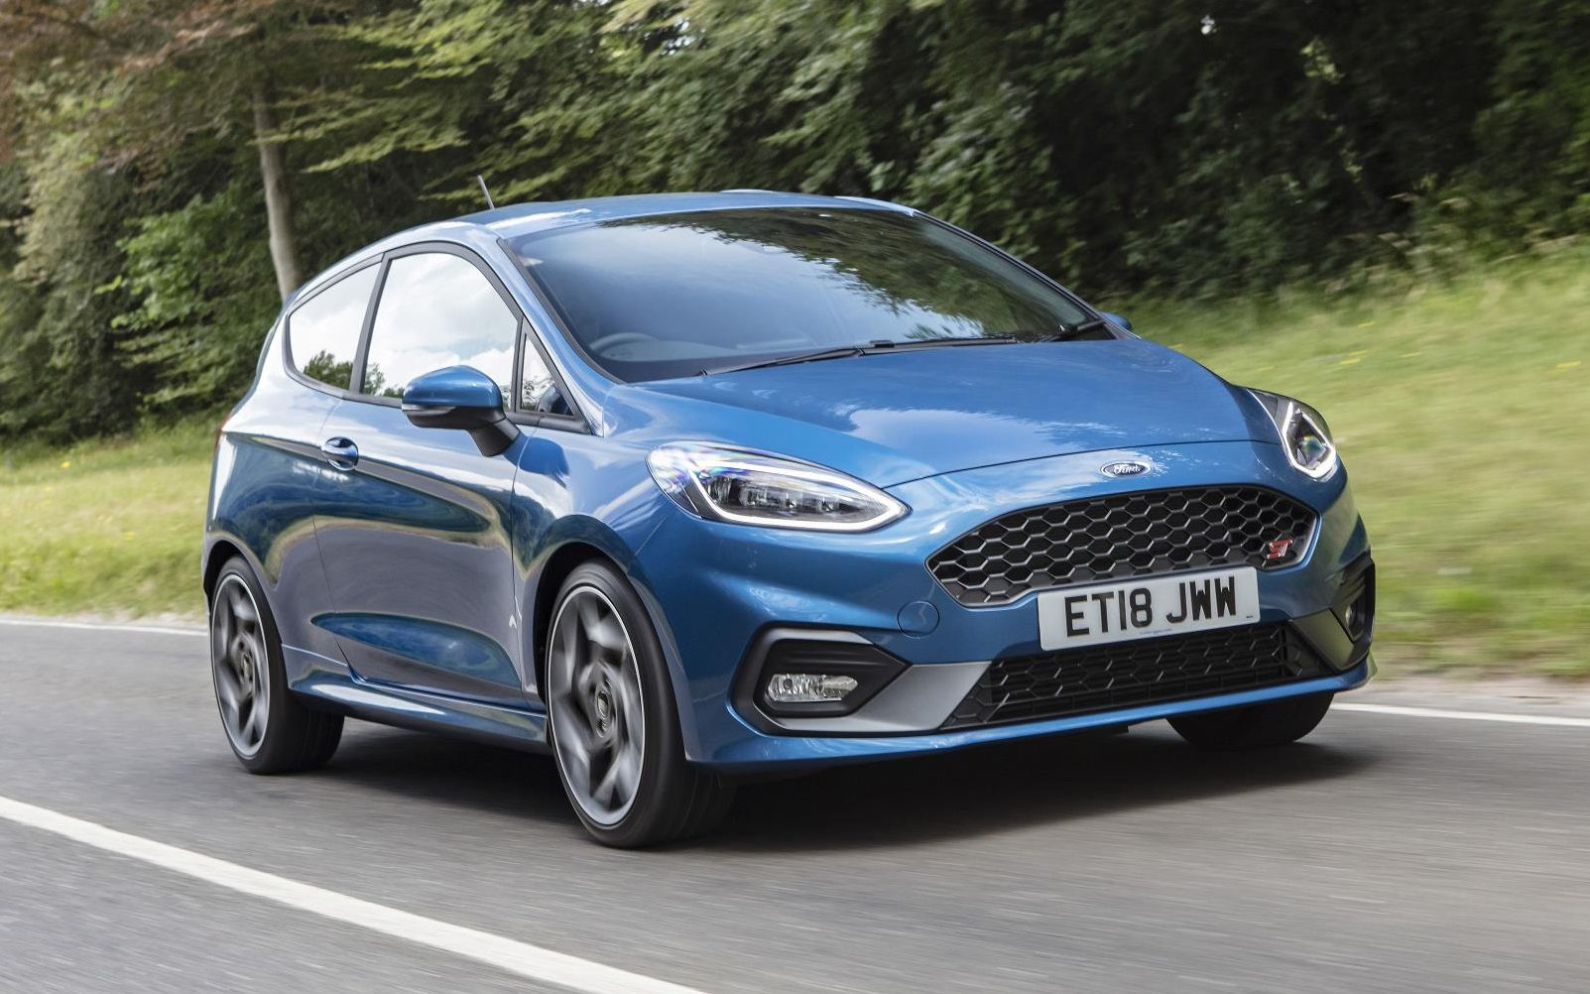
3. **Merk: BMW**
   * Model: 5-serie
   * Brandstof: Diesel
   * Bouwjaar: 2018
   * Kilometerstand: 40.000 km
   * Prijs: €28.000
   * Vermogen: 190 pk
   * Transmissie: Automatisch
   * 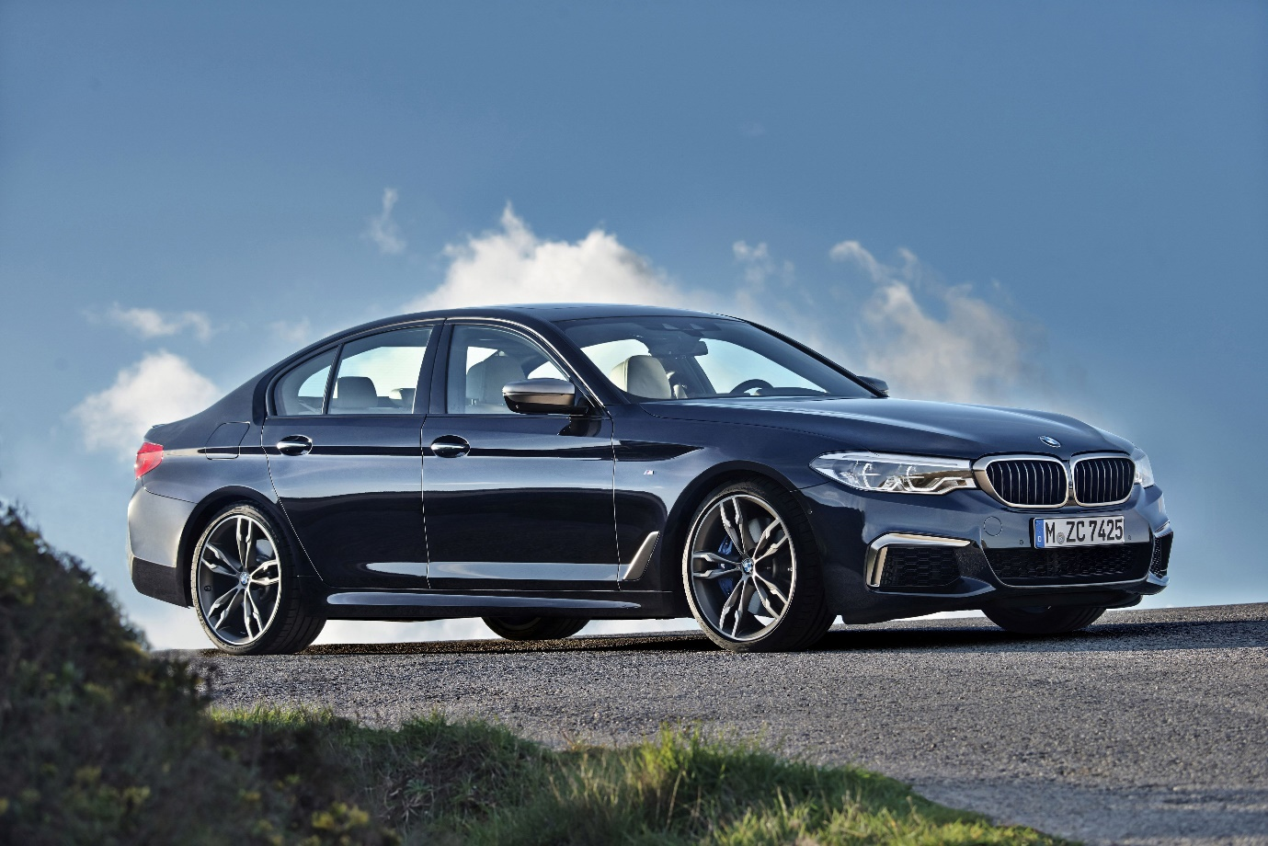
4. **Merk: Volkswagen**
   * Model: Golf
   * Brandstof: Elektrisch
   * Bouwjaar: 2022
   * Kilometerstand: 15.000 km
   * Prijs: €34.500
   * Vermogen: 204 pk
   * Transmissie: Automatisch
   * 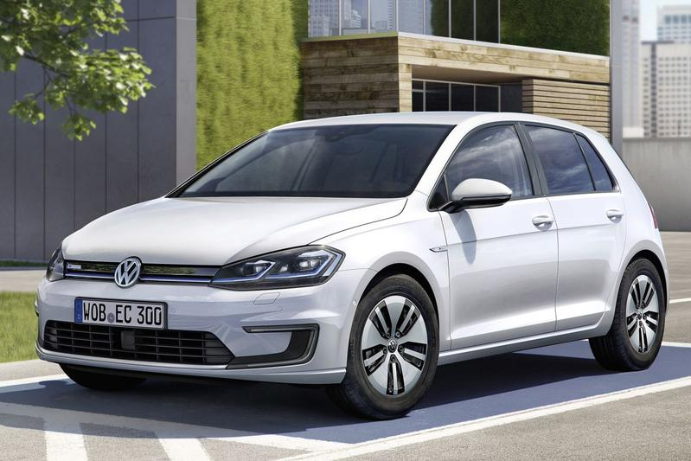
5. **Merk: Mercedes-Benz**
   * Model: A-Klasse
   * Brandstof: Benzine
   * Bouwjaar: 2021
   * Kilometerstand: 8.000 km
   * Prijs: €35.500
   * Vermogen: 163 pk
   * Transmissie: Automatisch
   * 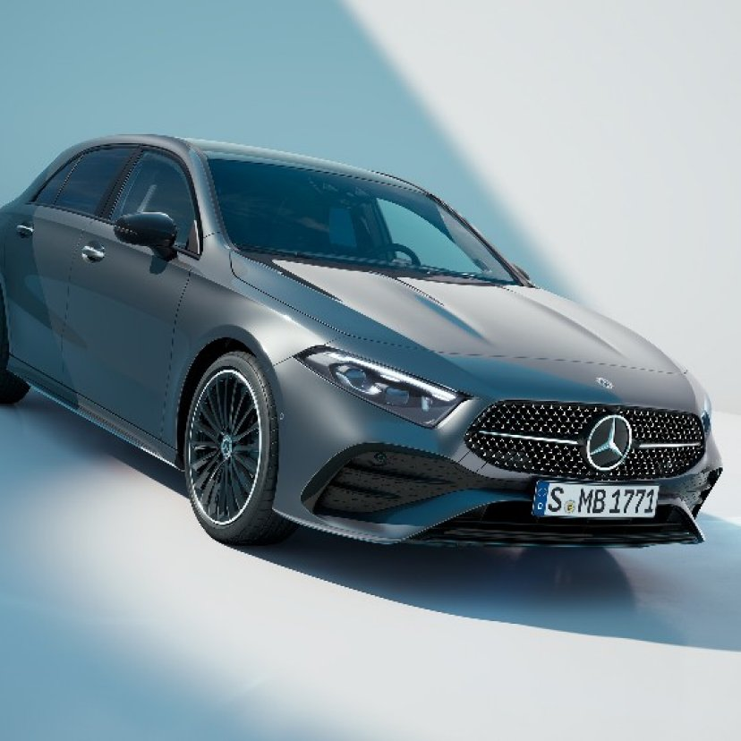
6. **Merk: Audi**
   * Model: Q5
   * Brandstof: Diesel
   * Bouwjaar: 2017
   * Kilometerstand: 60.000 km
   * Prijs: €26.000
   * Vermogen: 190 pk
   * Transmissie: Automatisch
   * 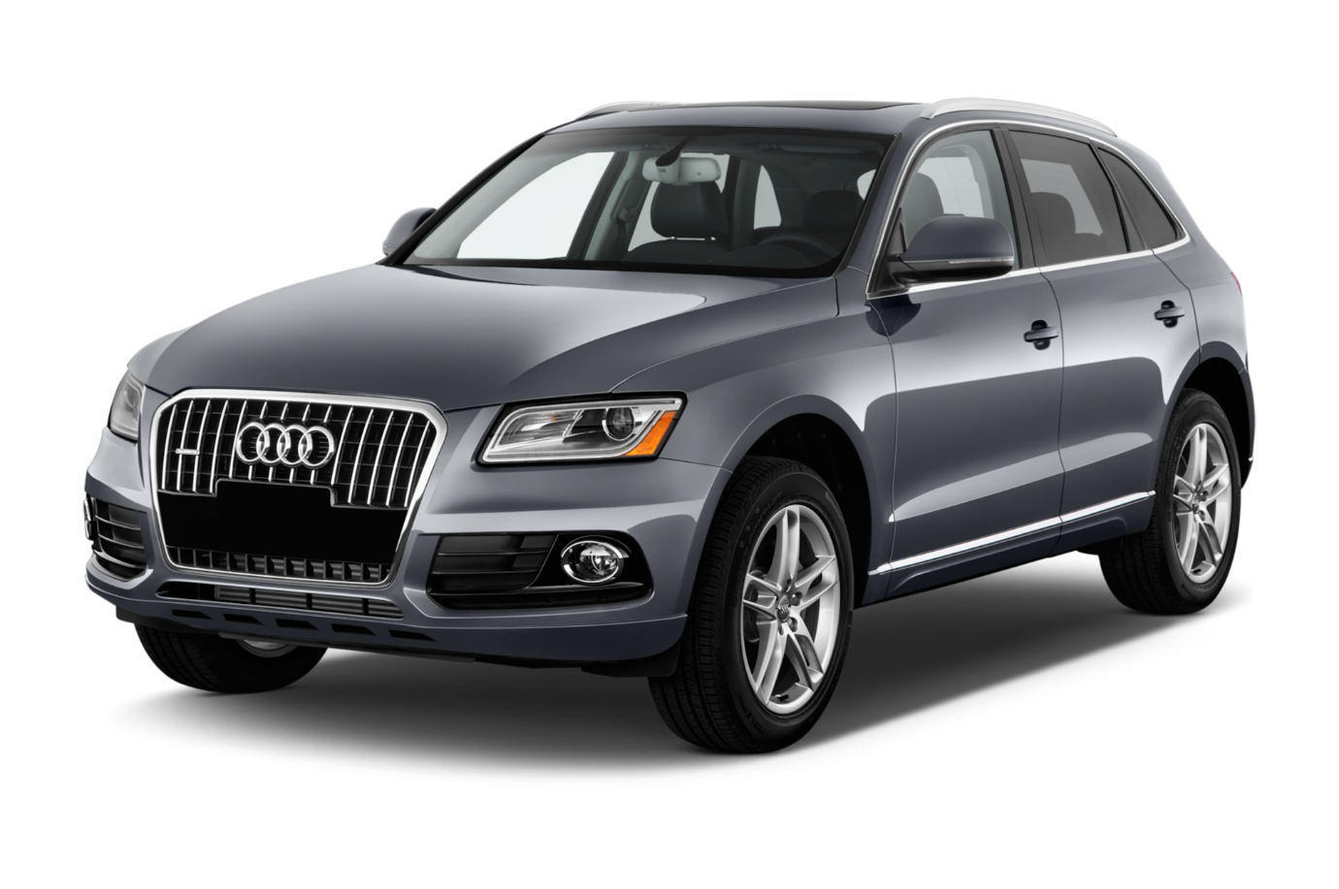
7. **Merk: Hyundai**
   * Model: Tucson
   * Brandstof: Hybride
   * Bouwjaar: 2023
   * Kilometerstand: 5.000 km
   * Prijs: €38.000
   * Vermogen: 230 pk
   * Transmissie: Automatisch
   * 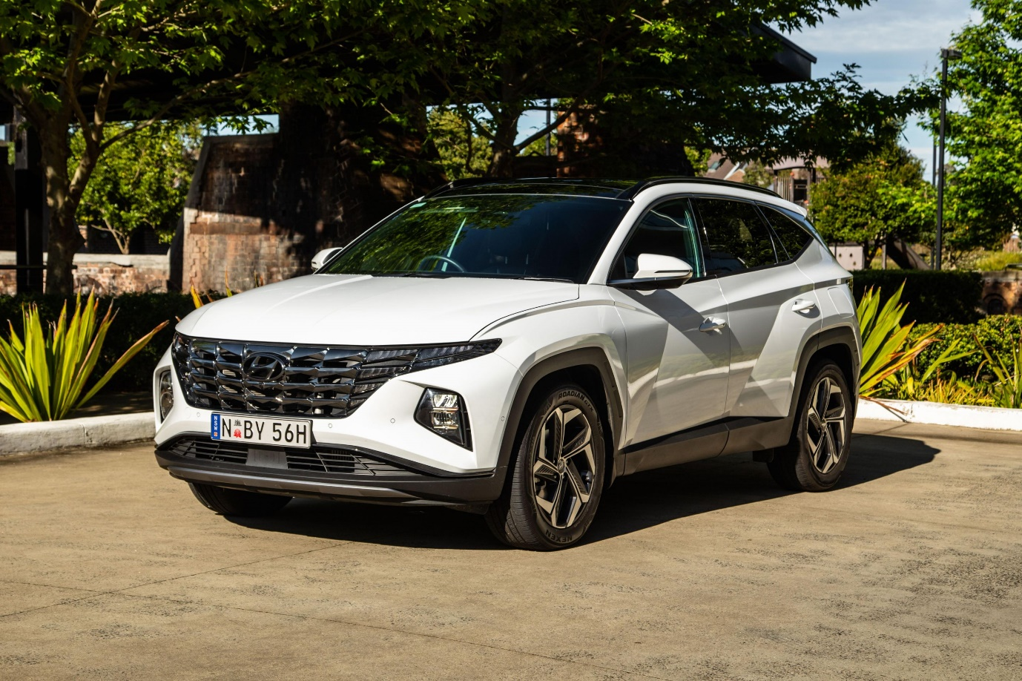
8. **Merk: Nissan**
   * Model: Rogue
   * Brandstof: Benzine
   * Bouwjaar: 2020
   * Kilometerstand: 20.000 km
   * Prijs: €22.500
   * Vermogen: 170 pk
   * Transmissie: Automatisch
   * 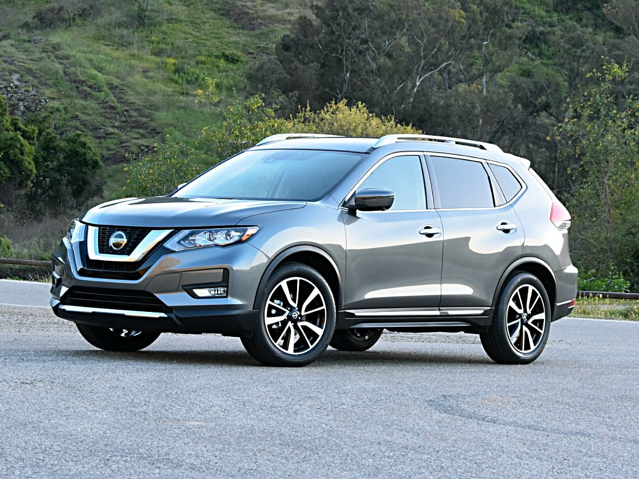
9. **Merk: Volvo**
   * Model: XC60
   * Brandstof: Hybride
   * Bouwjaar: 2021
   * Kilometerstand: 12.000 km
   * Prijs: €45.000
   * Vermogen: 340 pk
   * Transmissie: Automatisch
10. **Toyota Corolla (2019)** - Betrouwbare compacte sedan met een krachtige benzinemotor en een soepele automatische transmissie.
11. **Ford Fiesta (2020)** - Compacte hatchback met zuinige benzinemotor, perfect voor stadsritten, met een handmatige transmissie voor meer controle.
12. **BMW 5-serie (2018)** - Luxueuze sedan met een efficiënte dieselkrachtbron, premium interieur en geavanceerde technologie.
13. **Volkswagen Golf (2022)** - Elektrische hatchback met een moderne uitstraling, indrukwekkende actieradius en automatische transmissie.
14. **Mercedes-Benz A-Klasse (2021)** - Stijlvolle compacte auto met een krachtige benzinemotor, een comfortabel interieur en geavanceerde infotainment.
15. **Audi Q5 (2017)** - Robuuste SUV met een efficiënte dieselmotor, ruim interieur en geavanceerde veiligheidsfuncties.
16. **Hyundai Tucson (2023)** - Moderne hybride SUV met geavanceerde technologie, krachtige motor en automatische transmissie.
17. **Nissan Rogue (2020)** - Veelzijdige SUV met een efficiënte benzinemotor, comfortabele cabine en geavanceerde infotainment.
18. **Volvo XC60 (2021)** - Luxe hybride SUV met een krachtige motor, eersteklas interieur en geavanceerde veiligheidsvoorzieningen.

Top of Form